шифр

5 класс.
Открытая городская олимпиада по искусству (МХК)
2017 год
Очный этап

Задание 1 – 45 баллов | Задание 2 - 5 баллов | Задание 3 - 14 баллов | Задание 4 - 30 баллов | Задание 5 - 10 баллов | Задание 6 - 36 баллов | Общее количество - 140 баллов
Задание 1 (45 баллов). Задание на соотнесение звучания и изображения.
1.1. Внимательно рассмотрите данные иллюстрации, мысленно определите их настроение и образ, затем познакомьтесь с заданиями и материалами таблиц ответов. После чего во время первого звучания трёх музыкальных фрагментов заполните таблицу №1, указывая автора и название произведения, его жанр. Опишите средства музыкальной выразительности.
1.2. Во время повторного звучания трёх музыкальных фрагментов заполните таблицу№2, соотнеся звучание каждого фрагмента с одним из данных изображений. Объясните выбор иллюстраций, кратко описав образ и художественные средства, использованные при создании каждого изображения.
А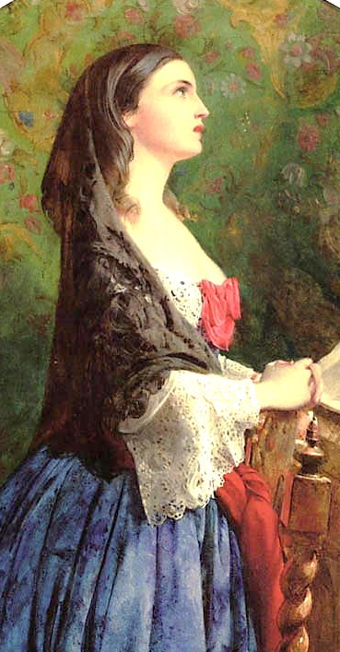 Б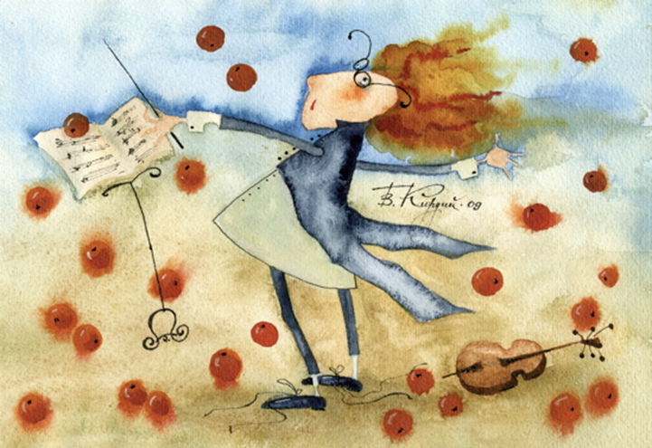
В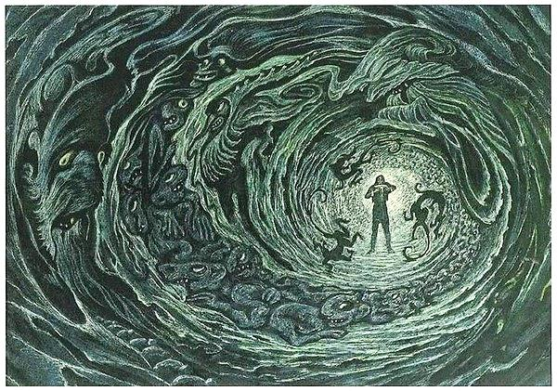

Таблица ответов №1
Вопросы, задание | Музыкальный фрагмент №1 | Музыкальный фрагмент №2 | Музыкальный фрагмент №3
Композитор
Название
Музыкальный жанр
Выразительные средства звучащего фрагмента

Таблица ответов №2
Подбор соответствий | Аргументы подбора (художественные средства изобразительности). Объяснение выбора иллюстрации при помощи характеристики образа и художественных средств изображения.
Музыкальный фрагмент №1-
- иллюстрация
__________ (впишите букву)
Музыкальный фрагмент №2-
- иллюстрация
__________ (впишите букву)

Музыкальный фрагмент №3-
- иллюстрация
__________ (впишите букву)

Задание 2. (5 баллов)
Перед вами высказывания. Если вы согласны с высказыванием, то напишите «ДА», если не согласны - «НЕТ».
- В общепринятой классификации акварельные краски – это живописный материал, а акварельные карандаши – графический ______.
- Ритм в изобразительном искусстве — это равномерное чередование повторяющихся фигур, объемов, оттенков цвета через определенные интервалы. ______.
- Деревянные храмы музея-заповедника Кижи были построены без единого металлического гвоздя. ______.
- Изразцами правильно называть плоские нерельефные кафельные плитки с нанесенным на них цветным рисунком. ______
- В конце 15-го века Леонардо да Винчи спроектировал пружинный механизм человекоподобного робота, способного поднимать свои руки и двигать ими. Позже он также разработал механического льва, который мог самостоятельно ходить. ______

Задание 3. (14 баллов)
Перед вами список понятий и названий, связанных с искусством. Впишите буквы вместо пропусков. Объясните значение двух терминов, помещенных в таблицу.
К_ННЕЛ_РЫ– в классической архитектуре — вертикальные желобки, углубления вдоль ствола колонны или пилястры.
_КСТ_РЬЕР – внешний вид какого-либо объекта, в частности здания, сооружения, изделия, а также изображение внешнего вида.
СТ_ТУ_ТКА– небольшая скульптурная фигурка животного или человека, выполненная из дерева, кости, глины, камня, металла.
термин | объяснение значения
М_Н_АТЮРА

_РНАМ_НТ

Задание 4. (30 баллов)
Рассмотрите фотографии. Ответьте на вопросы и выполните задания:

1. Определите страны, которым принадлежат данные архитектурные объекты:
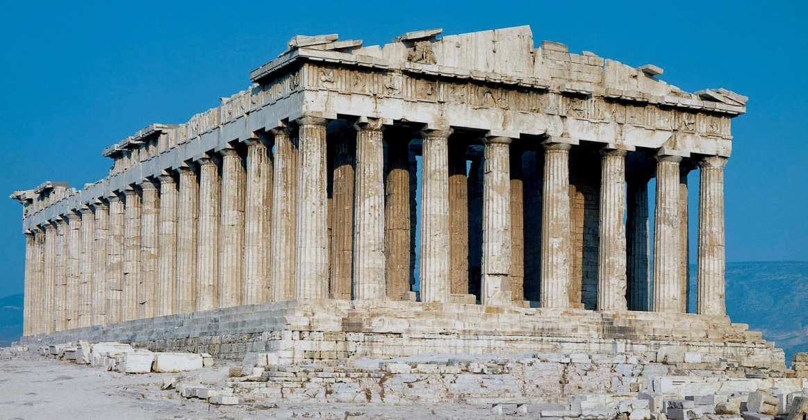  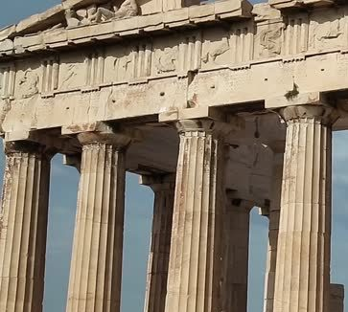  Название страны: | 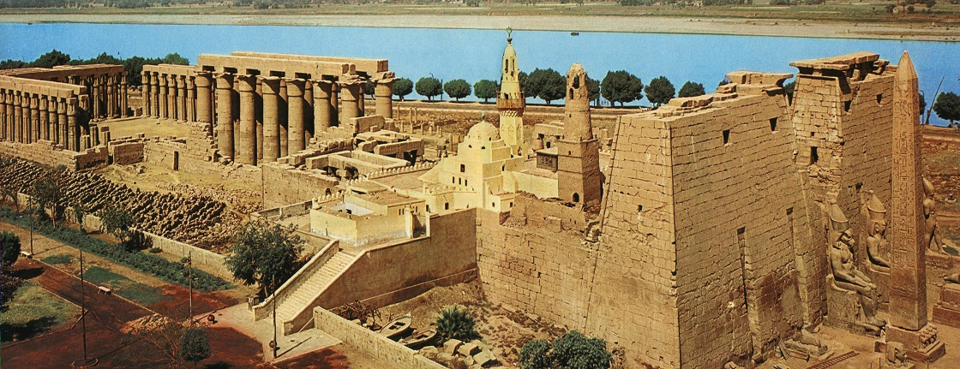  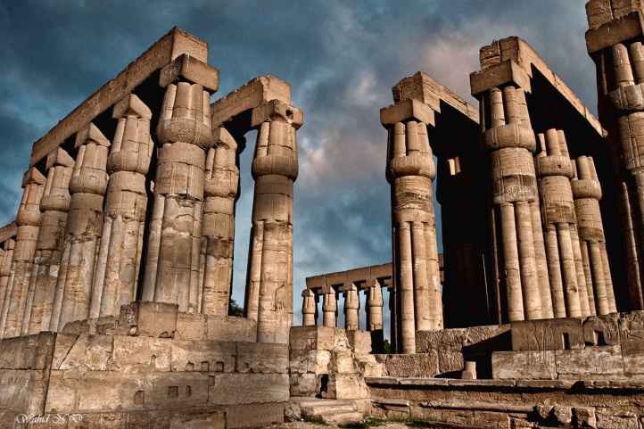  Название страны:
2. Напишите названия архитектурных сооружений:
3. Напишите век (века) создания данных архитектурных сооружений
4. Укажите назначение данных архитектурных сооружений (для справки: жилое, мемориальное, культовое, культурно-просветительское, промышленное, декоративное)
5. В чём сходство данных архитектурных сооружений? Что их объединяет?
6. Чем различаются архитектурные сооружения? Напишите не более пяти различий:

Задание 5. (10 баллов)
Внимательно прочитайте термины. Что объединяет эти термины? Свой ответ аргументируйте.
- портрет, пейзаж, натюрморт
_____________________________________________________________________________________
_____________________________________________________________________________________
- иглу, чум, юрта, яранга
____________________________________________________________________________________________________________________________________________________________________________
- музыка, кино, танец, скульптура
___________________________________________________________________________________
___________________________________________________________________________________
- розан, купавка, замалевок, оживка
_____________________________________________________________________________________
____________________________________________________________________________________
- терракота, майолика, фарфор
____________________________________________________________________________________
____________________________________________________________________________________

Задание 6 (36 баллов).
Творческое задание.
Вспомните одно произведение искусства (живописи, скульптуры, литературы), которое могло бы стать предметом выставки по одной из следующих тем:
- Где живёт красота?
- Преданья старины глубокой…
- В мире животных.

- Укажите автора и название выбранного Вами произведения.
__________________________________________________________________________________________________________________________________________________________________________________________________________________________________________________
- Укажите жанр произведения и приблизительное время его создания (век).
___________________________________________________________________________________________________________________________________________________________________________________________________________________________________________________
3. Обоснуйте свой выбор произведения, его соответствие тематике выставки.
____________________________________________________________________________________________________________________________________________________________________________________________________________________________________________________________________________________________________________________________________________________________________________________________________________________________________________________________________________________________________________________________________________________________________________________________________________________________________________________________________________________________________________________________________________________________________________________________________________________________________________________________________________________________________________________________________________________________________________________________________________

4. Предложите музыкальное сопровождение предмета данной выставки. Охарактеризуйте эту музыку, средства её выразительности. В том случае, если вы не можете указать конкретное музыкальное произведение и композитора, а музыка звучит в вашем воображении, то просто опишите её.
_______________________________________________________________________________________________________________________________________________________________________________________________________________________________________________________________________________________________________________________________________________________________________________________________________________________________________________________________________________________________________________________________________________________________________________________________________________________________________________________________________________________________________________________________________________________________________________________________________________________________________________________________________________________________________________________________________________________________________________________________________________________________________________________________________________________________________________________________________________________________________________________________________________________________________________________________
5. Напишите небольшой связный текст в форме обращения к спонсору (меценату), в котором Вы выражаете просьбу о финансировании проекта выставки выбранного вами произведения искусства (издания литературного произведения) с обоснованием её важности, пользы для посетителей (читателей).
_________________________________________________________________________________________________________________________________________________________________________________________________________________________________________________________________________________________________________________________________________________________________________________________________________________________________________________________________________________________________________________________________________________________________________________________________________________________________________________________________________________________________________________________________________________________________________________________________________________________________________________________________________________________________________________________________________________________________________________________________________________________________________________________________________________________________________________________________________________________________________________________________________________________________________________________________________________________________________________________________________________________________________________________________________________________________
Ответы
Открытой городской олимпиады по искусству
для учащихся 5-6 классов
2016-2017

5 класс
140 баллов

Задание 1 (45 баллов). Задание на соотнесение звучания и изображения.
1.1. Внимательно рассмотрите данные иллюстрации, мысленно определите их настроение и образ, затем познакомьтесь с заданиями и материалами таблиц ответов. После чего во время первого звучания трёх музыкальных фрагментов заполните таблицу №1, указывая автора и название произведения, его жанр. Опишите средства музыкальной выразительности.
1.2. Во время повторного звучания трёх музыкальных фрагментов заполните таблицу №2, соотнеся звучание каждого фрагмента с одним из данных изображений. Объясните выбор иллюстраций, кратко описав образ и художественные средства, использованные при создании каждого изображения.
(А-худ. Филипп Кальдерон; Б-худ.Виктория Кирдий; В-худ. Савва Бродский)
Таблица ответов №1
Вопросы, задание | Музыкальный фрагмент №1 | Музыкальный фрагмент №2 | Музыкальный фрагмент №3
Композитор | Эдвард Хагеруп Григ  2 балла за полное имя | Франц Петер Шуберт  2 балла за полное имя | Сергей Сергеевич Прокофьев  2 балла за полное имя
Название | «В пещере горного короля» из музыки к драме «Пер Гюнт» Г.Ибсена  (или пьеса № 4 из одноимённой сюиты)  2 балла за полное название | «Аве Мария» на слова В.Скотта из вокального цикла «Дева озера».  2 балла за полное название | «Марш» из оперы «Любовь к трём апельсинам»  2 балла за полное название
Музыкальный жанр | Сюита  (пьеса из сюиты)  1 балл | Песня (переложение для инструментального ансамбля) 1 балл | Опера (оркестровый номер из оперы)  1 балл
Выразительные средства звучащего фрагмента  (ответ может быть другим, но содержать характеристику темпа, тембров, регистра, мелодии, динамики и др.) | Музыкальный образ создают низкий регистр (1 балл) и тембры виолончелей, контрабасов, фаготов  (3 балла). Мелодия многократно повторяется (тембровые вариации) -1 балл), её звучание разрастается, захватывая все регистры и все группы инструментов (1 балл). Происходит постепенное усиление динамики и нарастание темпа (2 балла), и звучание в кульминации, подобно мрачному фантастическому вихрю (1 балл).  Всего до 6 баллов | Инструментальный ансамбль скрипки и фортепиано. Тёплый тембр скрипки точно передаёт трепетный образ песни - молитвы.  Плавные интонации умиротворённой мелодии поддерживает гармоническая фигурация аккомпанемента, подражающего мягким переливам арфы. Возвышенный лирический образ пленяет своей необыкновенной красотой.  Всего до 6 баллов | Музыкальный образ сказочного «походного» марша создают вступительные фанфары трубы и отрывистая мелодия в чётком ритме и четырёхдольном метре. Резкие акценты, короткие размашистые интонации создают комический эффект.  В своем едином динамическом нарастании от начала до конца марш развертывается как увлекательное театральное, красочное шествие.  Всего до 6 баллов
Таблица ответов №2
Подбор соответствий | Аргументы подбора (Объяснение выбора иллюстрации при помощи характеристики образа и художественных средств изображения)
Музыкальный фрагмент №1-  - иллюстрация  …В…  1 балл | Образ фантастический, мрачный, как и в пьесе Грига. Фигуру героя словно «затягивает» в воронку вихря из уродливых существ, несущихся с огромной скоростью – их контуры вытянуты, трансформированы, подчинены темпу бешеной пляски. Почти монохромное чёрно-белое графическое изображение отлично передаёт контраст между тьмой подземного мира и солнечным светом.  И т.п.  Всего до 3 баллов
Музыкальный фрагмент №2-  - иллюстрация  ...А…  1 балл | Лирический возвышенный образ воплощен в портрете юной девушки и близок музыке песни Шуберта. Со всей силой своей души она обращается к Деве Марии о помощи. Фигура героини расположена в профиль, её взгляд устремлён к небесам, кисти рук напряженно сжаты. На светлом лице печаль и мольба. Красоту образа подчёркивает яркий и звучный колорит картины, сочетающий синие, красные, золотистые и зелёные тона. Кружевная чёрная накидка усиливает звучание колорита в этом портрете и добавляет глубины прекрасному образу.  И т.п.  Всего до 3 баллов
Музыкальный фрагмент №3-  - иллюстрация  ...Б…  1 балл | Комический образ этого акварельного рисунка порывист и энергичен, как и музыка в марше С.Прокофьева. Отрывистое «стаккато» фруктово-оранжевых акцентов, хаотично рассыпанных по рисунку, определяют бодрое настроение всей композиции. А развевающаяся рыжая копна волос и летящие фалды фрака дирижёра подчеркивают силу его вдохновения. Скорее всего, на рисунке «звучит» кульминация!  И т.п.  Всего до 3 баллов
Ответ может быть другим, но содержать необходимое количество верных характеристик (по 1 баллу за позицию).
Всего за задание №1 – максимум 45 баллов

Задание 2 (5 баллов)
Перед вами высказывания. Если вы согласны с высказыванием, то напишите «ДА», если не согласны - «НЕТ».
- В общепринятой классификации акварельные краски – это живописный материал, а акварельные карандаши – графический _ДА_.
- Ритмв изобразительном искусстве — это равномерное чередование повторяющихся фигур, объемов, оттенков цвета через определенные интервалы. _ДА_.
- Деревянные храмы музея-заповедника Кижи были построены без единого металлического гвоздя. ДА
- Изразцамиправильно называть плоские нерельефные кафельные плитки с нанесенным на них цветным рисунком. _НЕТ_
- В конце 15-го века Леонардо спроектировал пружинный механизм человекоподобного робота, способного поднимать свои руки и двигать ими. Позже он также разработал механического льва, который мог самостоятельно ходить. _ДА_
За каждый правильный ответ по 1 баллу. Всего 5 баллов.

Задание 3 (14 баллов)
Перед вами список понятий и названий, связанных с искусством. Впишите буквы вместо пропусков. Объясните значение двух терминов, помещенных в таблицу.
КАННЕЛЮРЫ – в классической архитектуре вертикальные желобки, углубления вдоль ствола колонны или пилястры.
ЭКСТЕРЬЕР – внешний вид какого-либо объекта, в частности здания, сооружения, изделия, а также изображение внешнего вида.
СТАТУЭТКА– небольшая скульптурная фигурка животного или человека, выполненная из дерева, кости, глины, камня, металла и других твёрдых или пластичных материалов.
Термин | Объяснение значения
МИНИАТЮРА | Миниатюра (от лат. minium — красные краски, применявшиеся в оформлении рукописных книг) - в изобразительном искусстве живописные, скульптурные и графические произведения малых форм, а также искусство их создания.
ОРНАМЕНТ | ОРНАМЕНТ (лат.оrnare — "вооружать, оснащать, снабжать необходимым") - узор, основанный на повторе и чередовании составляющих его элементов; предназначается для украшения предметов, архитектурных сооружений и др. Орнамент украшает и зрительно организует поверхность, акцентирует форму предмета, на который он нанесён.
По 1 баллу за орфографию (10 баллов)
До 2-х баллов за каждое верное определение (4 балла).
Всего 14 баллов.

Задание 4 (30 баллов)
1. Определите страны, которым принадлежат данные архитектурные объекты:
Название страны:  Древняя Греция  1 балл | Название страны:  Древний Египет  1 балл
2. Напишите названия архитектурных сооружений:
Парфенон (храм Афины Парфенос, Афинский акрополь)  Архитекторы Иктин и Калликрат  1 балл | Храм Амона-Ра в Луксоре (Карнаке)  1 балл
3. Напишите время создания данных архитектурных сооружений
V в. до н.э., во время правления Перикла.  1 балл | Начало строительства приблизительно в XIXв. до н.э., в эпоху среднего царства. Большая часть построек возведена в эпоху Нового царства, в XVI – XI веках до н.э.  1 балл
4. Укажите назначение данных архитектурных сооружений (для справки: жилое, мемориальное, культовое, культурно-просветительское, промышленное, декоративное).
Культовое.Это храм, посвященный Афине, богине мудрости и справедливой войны.  и  Культурно-просветительское (музей под открытым небом)  2 балла | Культовое.Это храм, посвященный Амону-Ра, богу Солнца и покровителю Фив.  и  Культурно-просветительское (музей под открытым небом)  2 балла
5. В чём сходство данных архитектурных сооружений?
- Храмы древнего мира.
- Прямоугольные в плане.
- Наличие колоннад.
- Наличие капителей у колонн.
- Плоские перекрытия, лежащие на колоннах.
- Построены из камня.
- Скульптурное оформление.
И т.п.
Ответы могут быть другими, но в перечислении не должно быть смысловых повторов.
До 6 баллов
6. Чем различаются архитектурные сооружения?
- дорический ордер  - вход - портикстругольным фронтоном  - здание – периптер  - каннелюры на колоннах  - гармоничные пропорции (золотая пропорция)  - материал – мрамор  - барельефы  Ответы могут быть другими, но в перечислении не должно быть смысловых повторов.  и т.п.  до 6 баллов |  | - колонны лотосовидные, папирусовидные  - вход - массивные пилоны  - храм состоит из нескольких сооружений, объединённых в архитектурный ансамбль  - открытый дворик  - гипостильный зал  - материал – гранит, алебастр, песчаник, известняк  - углублённые рельефы  и т.п.  до 6 баллов
Грамотное использование архитектурных терминов – доп. 2 балла.
Всего 30 баллов.
Задание 5. (10 баллов)
Внимательно прочитайте термины. Что объединяет эти термины? Свой ответ аргументируйте.
- портрет, пейзаж, натюрморт – жанры изобразительного искусства;
- иглу, чум, юрта, яранга – жилища северных народов;
- музыка, кино, танец, скульптура – виды искусства;
- розан, купавка, замалевок, оживка – художественные элементы и этапы рисования городецкой росписи;
- терракота, майолика, фарфор - виды керамики.
По 2 балла максимум за логичное объяснение. Объяснение может не совпадать с предложенным, но должно быть верным по смыслу.
Всего не более 10 баллов

Задание 6. (36 баллов)
Творческое задание.
Вспомните одно произведение искусства (живописи, скульптуры, литературы), которое могло бы стать предметом выставки по одной из следующих тем:
- Где живёт красота?
- Преданья старины глубокой…
- В мире животных.

1. Укажите автора и название выбранного вами произведения. (2 балла - за указание автора, 2 балла - за название);
2.Укажите жанр произведения и приблизительное время его создания (век). (2 балла - за указание жанра, 2 балла - за указание эпохи);
3. Обоснуйте свой выбор произведения, его соответствие тематике выставки (до 6 баллов за логичное обоснование).
4. Предложите музыкальное сопровождение предмета данной выставки. Охарактеризуйте эту музыку, средства её выразительности. В том случае, если вы не можете указать конкретное музыкальное произведение и композитора, а музыка звучит в вашем воображении, то просто опишите её.
За логичный подбор и описание музыки:
звуковой образ соответствует шедевру, предложенному для выставки - 2 балла,
дана характеристика звучания – до 5 баллов;
указаны тембры, динамика, темп, лад, интонация, ритм, жанр – до 5 баллов.
Если указаны конкретное произведение и композитор – плюс 2 балла.

5. Напишите небольшой связный текст в форме обращения к спонсору (меценату), в котором Вы выражаете просьбу о финансировании проекта выставки (издания литературного произведения) выбранного вами произведения искусства с обоснованием важности и пользы для посетителей (читателей).
Соответствие содержания текста его назначению – до 4 баллов.
Соответствие формы представления текста его назначению – до 3 баллов.
Грамотность – 1 балл.

